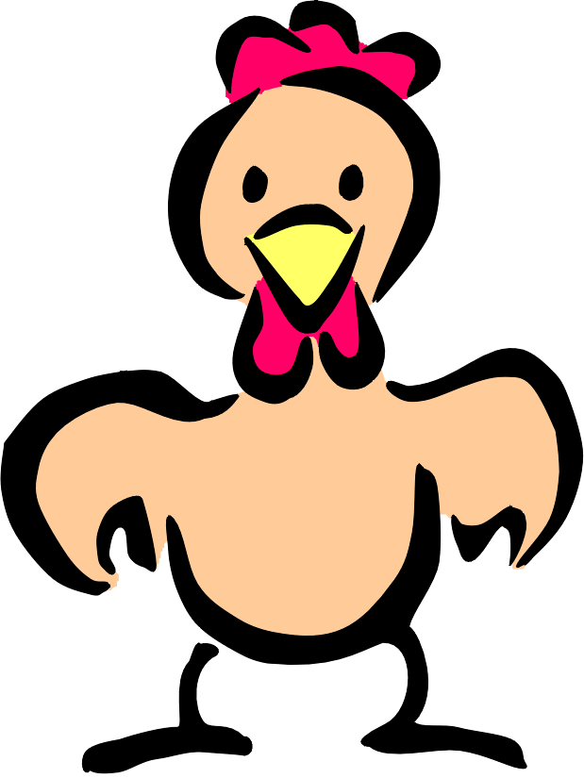
主題書展學習單

___年___班 座號：____ 姓名：____________

※關於你所讀的這本書。
1.我看的這本書書名是：_______________________________________

2.主題書展的海報中告訴我們，我們與自然可能有不同的關係（友好的、競爭的、破壞的…），你覺得在你看的這本書中，人與自然有什麼樣的關係？從什麼地方看出來？

____________________________________________________________________

________________________________________________________________________________

____________________________________________________________________

____________________________________________________________________

3.人類科技文明雖然越來越進步，但是自然環境卻逐漸消失，透過閱讀這本書，想看看有什麼方式，可以讓你跟大自然的關係變得更友好？用完整的句子回答。

